**МКОУ «Урахинская СОШ»**

**ВНЕКЛАССНОЕ МЕРОПРИЯТИЕ**

**в 5 КЛАССе**

**(К 110 - лЕТИЮ А.П.ГАЙДАРА)»**

***Подготовила и провела:***

***Педагог-библиотекарь Магомедова Р.З.***

***2019 год***

***Цели:***

* знакомство учащихся с жизнью и творчеством писателя;
* использование творческого наследия А.П.Гайдара в гражданском и патриотическом воспитании учащихся;
* формирование гражданской активности учащихся;
* приобщить детей к чтению произведений А.П.Гайдара

***Оборудование****:* через мультимедийный проектор высвечен портрет А.П.Гайдара и даты его жизни.

***Эпиграф:*** «Надо честно жить, много трудиться и крепко любить и беречь эту огромную и счастливую землю, которая зовётся Родиной».

***Презентация*** «Любимых детских книг творец»

***Выставка книг А. П.Гайдара***, рисунки учащихся,

**На сцене ребята 5 класса исполняют песню «Взвейтесь кострами».**

***Библиотекарь.*** Ребята, сегодня наш праздник мы посвящаем Человеку, Бойцу, Писателю, воспитателю – Аркадию Петровичу Гайдару, которому 22 января исполнилось бы 110 лет. На произведениях этого детского писателя выросло не одно поколение читателей. Его книги читают и перечитывают. Герои его книг учат доброте, милосердию, взаимовыручке, учат любить свою Родину.

**Айвазов М.**

Любые дороги открыты

Для тех, кто умеет мечтать.

…Решили друзья-следопыты

О жизни Гайдара узнать.

**Абдуллаев С.**

Пройти по дорогам Отчизны,

Где солнце звенит, как родник,

Где вместе с Гайдаром шагали по жизни

Герои гайдаровских книг.

**Магомедова Х.**

Пусть каждый в походе узнает…

Писатель всегда был в пути,

Недаром же слово «Гайдар» означает

«Шагающий впереди»!

**Юсупова А.** Знает каждый гражданин –

Будь он очень молод или стар, —

Что на свете жил писатель детский,

Синеглазый богатырь Гайдар.

**Арсланбекова Э.**

С юности надев шинель солдата,

Защищал он Родину свою.

Был он лучшим другом вам, ребята,

И за ваше счастье пал в бою.

**Ахимов Т.**

Он на белом свете жил недаром.

Пусть же вешней зашумит листвой

Молодая роща над Гайдаром,

Над его могилой боевой!

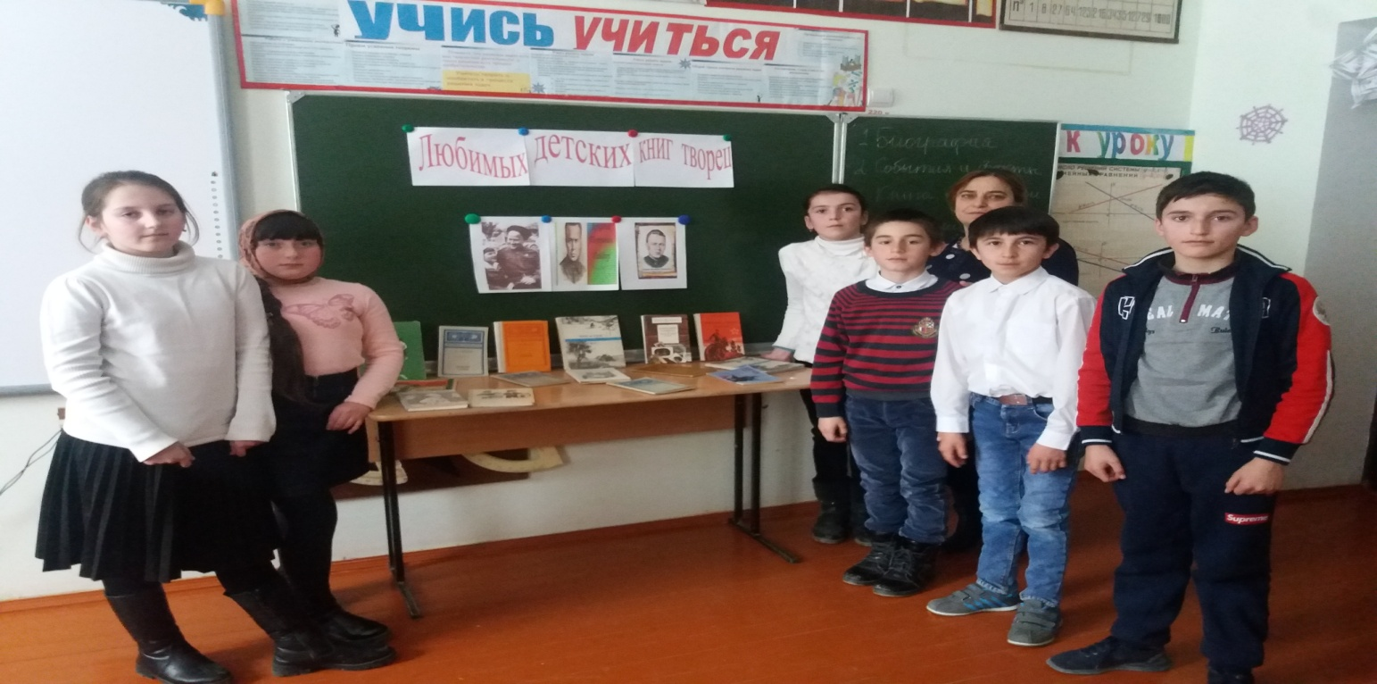

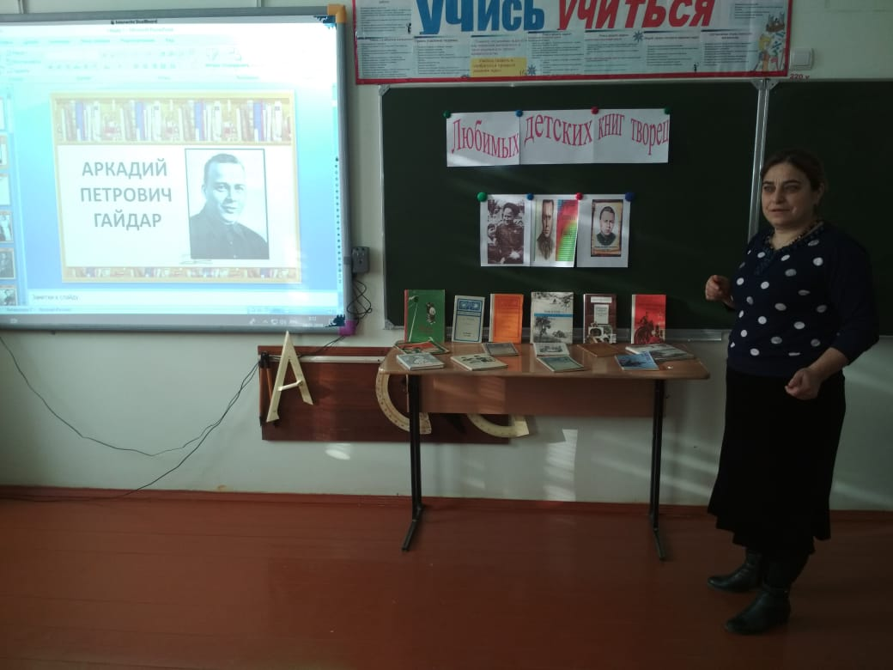

***Библиотекарь.*** Хорошим, чудесным человеком был, Аркадий Петрович Гайдар… Он прожил недолгую жизнь, всего 37 лет, но это была жизнь, до конца отданная борьбе за народное счастье. Родился Аркадий Гайдар 22 января 1904 года в г. Льгове в семье учителя Петра Исидоровича Голикова, но сам Аркадий Петрович своим родным городом считал Арзамас, куда семья Голиковых переехала гораздо позднее, когда Аркадию шел восьмой год. Здесь он поступил учиться в реальное училище. Однако закончить его Аркадию так и не пришлось. Началась первая империалистическая война. Отца сразу забрали в солдаты. Мирной жизни пришел конец. Началась трудная, суровая жизнь. Мать Гайдара, Наталья Аркадьевна, осталась с четырьмя детьми. Она поступила работать в местную больницу. «Хлопнула дверь и… я остался дома хозяином, — рассказывал потом Гайдар,— вытер Катюше нос, дал Талке хорошего «леща», чтобы не баловала, и начал жить по-новому». Своих сестренок Аркадий Петрович очень любил, особенно Талочку, и никогда их не обижал. Хотя ему самому было только 10 лет, он охотно во всем помогал матери. Аркадий нежно любил свою мать. Когда она отдыхала, дети старались играть тихо, не шуметь.

Аркадий Гайдар любил людей, любил жизнь, и во имя лучшей жизни он, 14-летний мальчишка, ушел добровольцем на фронт в Красную Армию. В 16 лет Аркадий Голиков уже командует полком, храбро сражаясь с врагами. Гайдар любил Красную Армию и мечтал на всю жизнь остаться в ее рядах. Но ранение и контузии подорвали его здоровье, остаться в армии ему не разрешили.

Аркадий Петрович Гайдар был необыкновенным человеком: он любил дальние дороги, дым костров на привалах, надежных товарищей и задушевные, чистые песни. Самыми любимыми песнями Гайдара были «Горные вершины» и «Жаворонок». Летом 1939 года Гайдар уехал отдыхать. В этот год было погожее, жаркое лето. Однажды Гайдар с товарищами ночевал в лесу и ловил рыбу в реке Прорве. Здесь ночью на берегу речки придумался «Чук и Гек», и на другой день Гайдар писал жене письмо: «Только что начал я работу. Рассказ я пишу небольшой. Злата и серебра он принесет нам с тобой немного. Но зато он сам будет светлый, как жемчужина». Таким и получился «Чук и Гек»…

Каждая новая книга приносит Гайдару все большую известность и славу. Но настоящую славу принесла ему книга «Тимур и его команда». Однажды Гайдар сказал мальчишкам, играющим в «разбойников», что им надо играть не в «разбойников», а в «хороших людей». С тех пор ребята стали помогать детям и взрослым. Повсюду стали возникать команды «тимуровцев».

**Арсланбекова Э.**

Мы, тимуровцы, внуки Гайдара,

Это значит — всегда мы в пути.

И недаром, ребята, недаром

Наш девиз: «Людям радость нести!»

**Магомедова Х.**

Мы осилим любые преграды,

Чтоб развеять беду поскорей,

И улыбка нам будет наградой,

Мир светлей от улыбок друзей!

**Ахимов Т.**

Мы хотим, чтобы каждое утро

Добрым утром назвать все могли,

Ведь недаром мы звезды Тимура

От сердец наших верных зажгли.

**Саидов Х.**

С нами рядом герои Гайдара,

Нас они окрыляют в пути.

И недаром, ребята, недаром

Наш девиз: «Людям радость нести!»

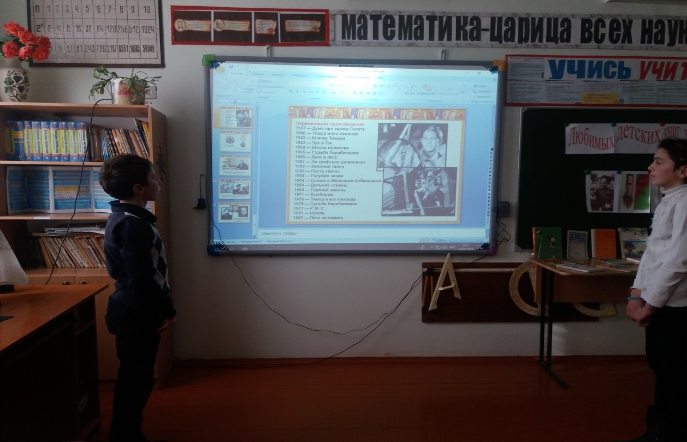

***Библиотекарь.***Когда началась Великая Отечественная война, Гайдар ушел на фронт в качестве военного корреспондента. После того как фашисты окружили Киев, Гайдар ушел в партизанский отряд. Был он рядовым пулеметчиком, хотя в гражданскую войну командовал полком. В партизанском отряде было 75 человек, а с приходом Гайдара он увеличился на одного человека. Но этот один человек стоил многих. Гайдар отлично знал военное дело, был очень сильным и смелым. Он никогда не кичился своим писательским именем, но слово его, действительно, могло зажечь сердца людей. В одну из вылазок группа партизан неожиданно наткнулась на фашистов. Гайдар первым заметил врага и бросился с криком: «Ребята, немцы!» Треснула одиноко очередь. Гайдар упал. Пуля угодила прямо в сердце.

Остальные товарищи, благодаря ему спаслись. Это было 26 октября 1941 года. Погибая, Гайдар спас товарищей.

В стороне от железнодорожного полотна, возле будки сторожа, товарищи похоронили Гайдара, скромную, короткую надпись поставили на деревянном щитке: «Писатель и воин, пулеметчик партизанского отряда Аркадий Петрович Гайдар».

**Саидов Х.**

Любимых детских книг творец

И верный друг ребят,

Он жил, как должен жить боец,

И умер, как солдат.

**Алиева М.**

Ты повесть школьную открой —

Гайдар ее писал:

Правдив той повести герой

И смел, хоть ростом мал.

**Айвазова Д.**

Прочти гайдаровский рассказ

И оглянись вокруг:

Живут сегодня среди нас

Тимур, и Гек, и Чук.

**Юсупова А.**

Их по поступкам узнают,

И это не беда,

Что по-гайдаровски зовут

Героев не всегда.

**Айвазов С.**

Страницы честных, чистых книг

Стране оставил в дар

Боец, Писатель, Большевик

И Гражданин — Гайдар.

***Библиотекарь.*** Книги писателя — это его жизнь. Главная тема Гайдара — это тема не только его книг, но тема его жизни. У Гайдара слово и дело были неразрывны. Герои его книг поступали так же, как поступил бы сам Гайдар на их месте. Аркадий Петрович учит нас, ребята, беречь наш светлый дом, Родину, наши сады, цветы, города, наших людей, потому что сам любил их, и берег, и защищал всеми силами души, до последней капли крови.

В чем же секрет книг Гайдара? А в том, что говорит он о самом главном так задушевно и негромко, меж строк, словно бы не стоит он во весь рост, перед миллионами читателей, а только одному, кто склонился сейчас над его страницами, он по праву дружбы передает свои мысли, надежды.

**Ахимов Т.**

Большой, веселый, ясноглазый,

Присев к ребячьему костру,

Он сочинял свои рассказы.

Как бесконечную игру.

**Лахманов Т.**

Он был солдатом и вожатым,

И каждая его строка

Осталась как завет ребятам

Писателя-большевика.

***Библиотекарь.*** Аркадий Петрович очень любил звёздочку. На полях своих дневников и рукописей он обязательно рисовал пятиконечную звезду. Она была как сигнал: «Я в строю. Мои книги в строю!»

Она была как присяга: «С винтовкой ли, с пером ли, я твой боец, Родина». Когда рукопись становилась книгой, звездочка на полях уже не была видна. Однако свет ее оставался в каждой строке, в каждом поступке героев.

Он освещал их, как освещал всю жизнь А. Гайдара.

**песня «Салют Гайдару»**

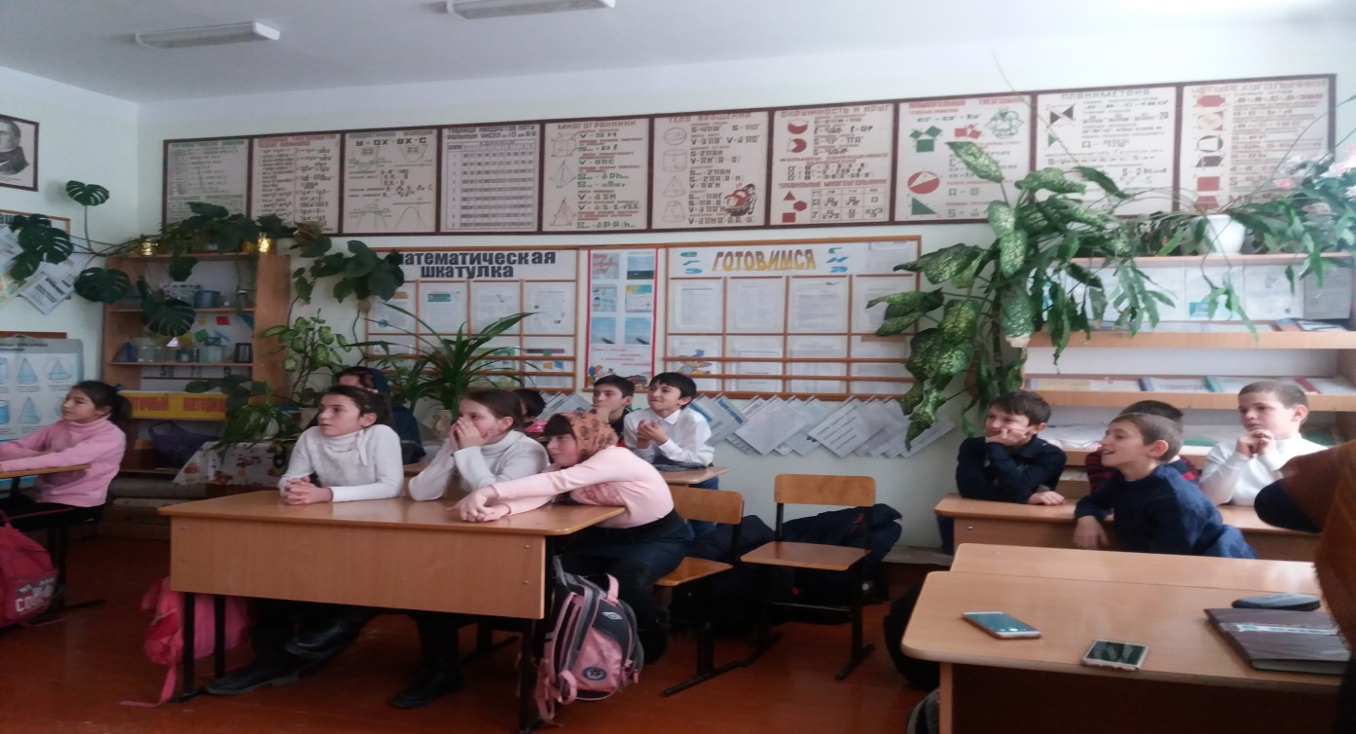

***Викторина по произведениям Гайдара***

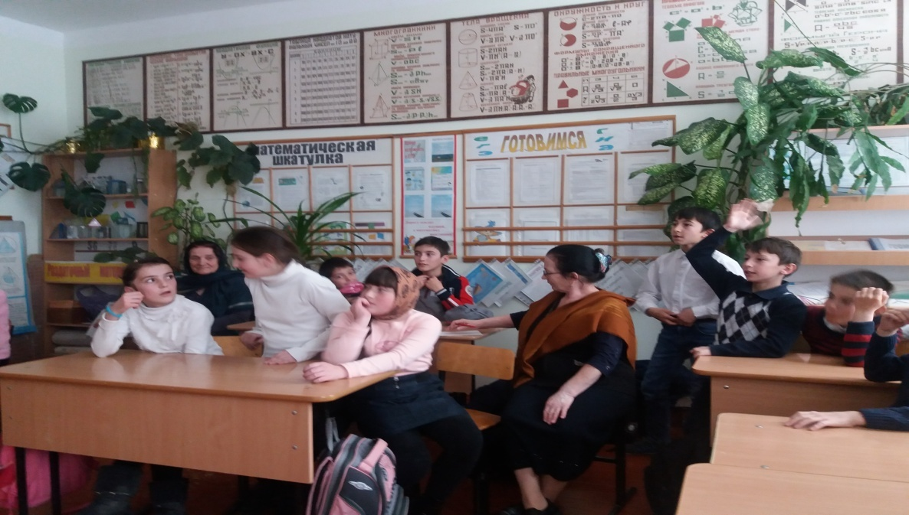

Из каких повестей Гайдара эти слова?

И снился Геку странный сон:

Как будто ожил весь вагон,

Как будто слышны голоса

От колеса до колеса.

Бегут вагоны — длинный ряд —

И с паровозом говорят. («Чук и Гек»)

* «С тех пор прошло много лет, но камень тот так и лежит на той горе неразбитым». («Горячий камень».)
* «Нина нахмурилась. Но этот малыш был такой смешной и добродушный, что ей пришлось взять его за руку и повести через рощу».
* «Гоп! Гоп! Хорошо! Не визжат пули, не грохают снаряды, не горят деревни. Нечего буржуинов бояться. Некому в пояс кланяться». («Военная тайна».)
* «Очень странно! Этот чердак был обитаем. На стене висели мотки веревок, фонарь, два скрещенных сигнальных флага и карта поселка, вся исчерченная непонятными знаками. В углу лежала покрытая мешковиной охапка соломы.
* Тут же стоял перевернутый фанерный ящик. Возле дырявой замшелой крыши, торчало большое похожее на штурвальное, колесо. Над колесом висел самодельный телефон.» «Тимур и его команда».)

***Библиотекарь.*** Уже много лет прошло с тех пор, как не стало А. П. Гайдара. Но до сих пор он красной звёздочкой светит миллионам ребят, помогает им найти правильный путь в жизни, разобраться, кто твой друг, кто враг и зачем ты живешь на свете. В марте 1965 года Аркадий Петрович был посмертно награжден орденом Отечественной войны 1-й степени. Награду принял в Кремле сын Гайдара, Тимур Гайдар. Он сказал: «Орден отца принадлежит всем мальчишкам и девчонкам, пусть он хранится в музее, куда приходят миллионы детворы и взрослых».

На бескрайних просторах Родины, у седых берегов Ледовитого океана и в степях Казахстана, в украинских селах и далекой амурской тайге — всюду, где живут дети, есть книги Гайдара. Их читают повсюду.

Пусть нет среди нас Гайдара, но книги его с нами, и они говорят нам… «что надо честно жить, много трудиться и крепко любить и беречь эту огромную счастливую землю, которая зовётся Родиной

**Алиева М.**

Он встает, как прежде, спозаранку,

Свежий ветер грудь его бодрит.

Сердце у Гайдара, как у Данко,

Негасимым пламенем горит.

**Курбанова А.**

Мы подвиг героя поднимем как знамя,

Дорогою подвига пройдем мы опять.

Клянемся Гайдару, клянемся Гайдару

Героями в будущем стать!

**Абдуллаев С.**

Чтоб звонче и радостней пелось,

Чтоб в трудной борьбе побеждать,

Чтоб ясному солнцу хотелось

Нам всем за упорство и смелость

Рабочие руки пожать!

**Саидов Х.**

Он дальние страны для нас открывал,

Военные тайный он нам доверял,

О горных вершинах он песню любил,

И нас эту песню он петь научил.

***Песня «Гайдар шагает впереди»***

